Chuyên đề 18. ĐỘ DÀI ĐƯỜNG TRÒN, CUNG TRÒN.
DIỆN TÍCH HÌNH TRÒN, HÌNH QUẠT TRÒN
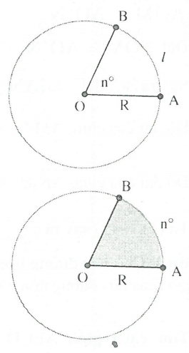
- Kiến thức cần nhớ
1. Công thức tính độ dài đường tròn
“Độ dài đường tròn” (còn gọi là “chu vi hình tròn”) được kí hiệu là C.
Độ dài C của một đường tròn có bán kính R được tính theo công thức .
Nếu gọi d là đường kính đường tròn () thì .
2. Công thức tính độ dài cung tròn
Trên đường tròn bán kính R. độ dài l của một cung tròn được tính theo công thức
3. Công thức tính diện tích hình tròn
Diện tích S của một hình tròn bán kính R được tính theo công thức:
4. Cách tính diện tích hình quạt tròn.
Diện tích hình quạt tròn bán kính R, cung được tính theo công thức .
- Một số ví dụ
Ví dụ 1. Cho hai đường tròn và tiếp xúc ngoài với nhau tại A. Qua A vẽ một đường thẳng cắt đường tròn tại M, cắt đường tròn tại N. Xét các cung nhỏ của hai đường tròn, chứng minh rằng: độ dài của cung AM gấp đôi độ dài của cung AN.
Giải
Tìm cách giải. Dựa vào công thức tính độ dài cung, ta đã biết bán kính của mỗi đường tròn. Nên để tìm mối quan hệ giữa độ dài các cung, ta tìm mối quan hệ giữa góc ở tâm.
Luôn nhớ rằng đường tròn và tiếp xúc tại A thì ba điểm O, A, O’ thẳng hàng nên suy ra được . Vậy sử dụng công thức tính độ dài cung AM, cung AN từ đó ta có điều phải chứng minh.
Trình bày lời giải
cân tại cân tại có
nên
.
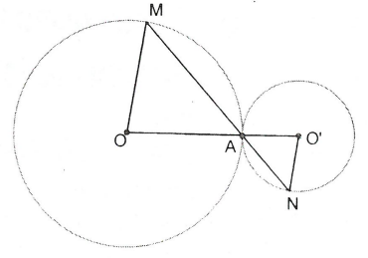
Đặt
Suy ra sđ = sđ
Độ dài của cung AM là: (1)
Độ dài của cung AN là: (2)
Từ (1) và (2) suy ra
Ví dụ 2. Cho nửa đường tròn tâm O. Đường kính AB = 12cm. Gọi D là điểm chính giữa của nửa đường tròn. Dựng hình bình hành ABCD. Tính diện tích phần tô đậm.
Giải
Tìm cách giải. ABCD là hình bình hành đã biết độ dài AB mà độ dài tính được, nên diện tích hình hình hành ABCD tính được. Dễ dàng nhận ra hình viên phân cung AB và hình viên phân cung BD có diện tích bằng nhau, do đó diện tích phần tô đậm bằng diện tích ABCD và bằng nửa diện tích hình bình hành ABCD.
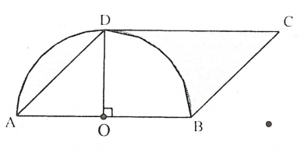
Trình bày lời giải
Dễ nhận thấy hai hình viên phân cung AD và cung BD có diện tích bằng nhau do đó diện tích phần tô đậm bằng điện tích
Mà .
Nên diện tích phần tô đậm là: 36 cm².
Ví dụ 3. Trong hình vuông cạnh là l đơn vị được chọn ra 101 điểm. Chứng minh có 5 điểm trong các điểm nói trên có thể phủ bởi đường tròn bán kính .
Giải
Tìm cách giải. Đây là dạng toán nguyên lý Đi-ric-lê hình học. Nguyên lý được phát biểu đơn giản như sau: Cho m chú thỏ được nhốt vào n lồng ( và còn dư) thì tồn tại một lồng có ít nhất chú thỏ. Phân tích đề bài, chúng ta thấy đã cho 101 điểm (tức là thỏ) và chứng minh có 5 điểm (tức thỏ) thuộc cùng một đường tròn bán kính (thuộc cùng một lồng), do vậy ta cần xác định số lồng. Để xác định số “lồng” ta làm như sau: lấy , sau đó và dư 1, nên ta chia thành 25 “lồng”.
Trình bày lời giải
Chia hình tròn thành 25 ô vuông có cạnh là .
Ta có dư 1.
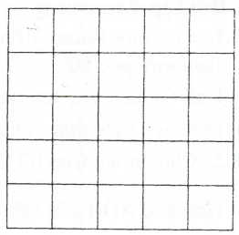
Theo nguyên lí Đi-ric-lê, tồn tại ít nhất 5 điểm cùng thuộc một ô vuông cạnh .
Ô vuông này có đường chéo là .
Bán kính hình tròn ngoại tiếp hình vuông nhỏ là:
Suy ra ô vuông này nằm trong hình tròn có bán kính có tâm là ô vuông ấy.
Vậy hình tròn chứa ít nhất 5 điểm đã cho.
Ví dụ 4. Trong hình vuông cạnh là l, người ta đặt một số đường tròn mà tổng độ dài của chúng là 10. Chứng minh rằng bao giờ cũng tìm được một đường thẳng cắt ít nhất 4 trong các đường tròn nói trên.
Giải
Tìm cách giải. Bài này cần chứng minh hai ý:
-Ý thứ nhất: Chứng minh tồn tại ít nhất 4 đường tròn. Để chứng minh ý này ta dựa vào tổng độ dài của chúng là 10, từ đây có thể suy ra tổng các đường kính (mỗi đường tròn lấy một đường kính). Nếu các đường kính này song song với một cạnh hình vuông, tổng độ dài của chúng lớn hơn 3 lần cạnh hình vuông thì phải có ít nhất 4 đường kính, suy ra ít nhất 4 đường tròn.
- Ý thứ hai: Chứng minh tồn tại một đường thẳng cắt ít nhất 4 đường tròn. Ý này không khó bởi: nếu bốn đường kính này song song với một cạnh hình vuông và bốn hình chiếu trên cạnh hình vuông của chúng có một điểm chung thì đường thẳng vuông góc với hình chiếu tại điểm chung đó cắt 4 đường tròn.
Trình bày lời giải
Kẻ các đường kính của các đường tròn song song với cạnh AB của hình vuông rồi chiếu các đường kính đó lên cạnh AB. Các hình chiếu đều nằm trọn trong AB.
Tổng các đường kính là nên tổng các hình chiếu là (vì AB = 1) mà mỗi đường kính nên tồn tại ít nhất 4 đường tròn.
Tổng các hình chiếu này nên tồn tại một điểm của AB thuộc ít nhất 4 hình chiếu. Đường thẳng vuông góc với AB tại điểm đó là đường thẳng phải tìm.
- Bài tập vận dụng
18.1. Cho một đường tròn . Hai tiếp tuyến tại A, B cắt nhau tại M tạo với nhau một góc .
a) Tính độ dài cung lớn AB theo R.
b) Tìm diện tích hình giới hạn bởi hai tiếp tuyến và cung nhỏ AB.
18.2. Cho đường tròn .
a) Tính góc AOB nếu biết độ dài cung nhỏ AB bằng ;
b) Xác định điểm C trên cung lớn AB sao cho khi kẻ tại thì ;
c) Tính độ dài các cung AC, BC;
d) Tính chu vi, diện tích ABC.
18.3. Lấy bốn điểm A, B, C, D theo thứ tự trên đường tròn (O) sao cho sđ, sđ; sđ.
a) Tứ giác ABCD là hình gì?
b) Tính độ dài đường tròn (O). Biết diện tích tứ giác ABCD bằng 100 m².
18.4. Cho tam giác ABC đều cạnh a. Lấy A; B; C làm tâm dựng ba đường tròn với cùng bán kính là a. Hãy tính diện tích phần chung của cả 3 đường tròn.
18.5. Cho hình vuông ABCD có cạnh là 3 cm. Tính diện tích phần chung của bốn hình tròn có tâm lần lượt là các điểm A, B, C, D và có cùng bán kính 3 cm.
18.6. Bên trong một hình chữ nhật kích thước có 151 điểm. Chứng minh rằng tồn tại bốn trong các điểm đó nằm hoàn toàn trong một đường tròn có bán kính 1,5.
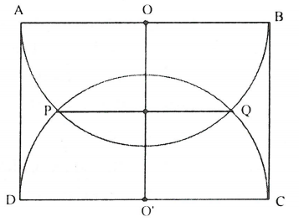
18.7. Trong hình vuông cạnh là l, người ta đặt một số đường tròn mà tổng độ dài của chúng là 2020. Chứng minh rằng bao giờ cũng tìm được một đường thẳng cắt ít nhất 632 trong các đường tròn nói trên.
18.8. Cho ABCD là hình chữ nhật với AB = 10 cm. Vẽ đường tròn (O), (O’) với đường kính AB và CD. Gọi P và Q là giao điểm của (O), (O’). Biết rằng đường tròn đường kính PQ tiếp xúc với AB và CD. Tính diện tích phần chung của hai đường tròn (O), (O’).

18.9. Cho hình thoi ABCD có cạnh AB = 5 cm và đường chéo AC = 8 cm. Đường tròn tâm A bán kính R = 5 cm tiếp xúc với đường tròn tâm C tại M thuộc đoạn AC. Đường tròn này cắt CB tại E và cắt CD tại F. Tính tỉ số độ dài của cung và cung .
18.10. Ba đường tròn với , tiếp xúc ngoài với nhau từng đôi một, đồng thời tiếp xúc với một đường thẳng. Gọi lần lượt là diện tích của hình tròn . Chứng minh rằng:
(Thi Học sinh giỏi lớp 9 tỉnh Hà Tĩnh năm học 2007 - 2008)
18.11. Cho nửa đường tròn (O) đường kính AB, Gọi Ax, By là các tiếp tuyến tại A và B của (O), Tiếp tuyến tại điểm M tùy ý của (O) cắt Ax và By lần lượt tại C và D.
a) Chứng minh AB là tiếp tuyến của đường tròn ngoại tiếp .
b) Cho cm. Tìm vị trí của C để chu vi tứ giác ABDC bằng 28cm, khi đó tính diện tích của phần tứ giác nằm ngoài (O).
(Thi Học sinh giỏi lớp 9, tỉnh Bình Thuận năm học 2008-2009)
18.12. Cho đường tròn tâm O, cung AB bằng . Các tiếp tuyến của đường tròn tại A và tại B cắt nhau ở C. Gọi (I) là đường tròn tiếp xúc với các đoạn thẳng CA, CB và cung AB nói trên. So sánh độ dài của đường tròn (I) với độ dài cung AB của đường tròn (O)
18.13. Cho đường tròn có bán kính bằng 3. Người ta tô đỏ một số cung của hình tròn, tổng độ dài các cung được tô bằng 9. Có tồn tại hay không một đường kính của đường tròn mà hai đầu không bị tô mầu?
18.14. Trong một hình tròn có bán kính 20 có thể đặt được 500 điểm sao cho khoảng cách giữa hai điểm bất kỳ lớn hơn 2 không?
18.15. Một hình vuông và một tam giác đều cùng nội tiếp trong đường tròn sao cho một cạnh của tam giác song song với một cạnh của hình vuông. Tính diện tích phần chung của tam giác và hình vuông.
18.16. Đường tròn nội tiếp tam giác ABC. Qua O kẻ đường thẳng cắt hai cạnh AC và BC lần lượt tại M và N. Chứng minh rằng: .
18.17. Đường tròn nội tiếp tam giác ABC tiếp xúc với AB, BC, CA lần lượt tại D, E, F. Đặt AD = x, BE = y, CF = z. Chứng minh rằng:
a)
b)
18.18. Cho tứ giác ABCD vừa nội tiếp vừa ngoại tiếp được trong các đường tròn.
Chứng minh rằng: .
HƯỚNG DẪN GIẢI - ĐÁP SỐ
18.1.
a) Tứ giác OAMB có nên:
số đo cung nhỏ AB là .
số đo cung lớn AB là .
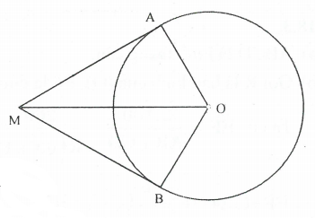
Độ dài cung lớn AB là
b) Ta có
Diện tích tứ giác MAOB là:
Diện tích hình quạt OAB là:
Vậy diện tích giới hạn bởi hai tiếp tuyến và cung nhỏ AB là:
18.2.
a) Đặt số đo
sđ
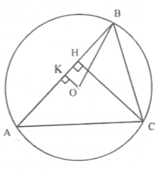
b) và suy ra vuông cân tại H
sđ
c) sđsđ
- Độ dài cung AC là ;
- Độ dài cung BC là ;
d) Kẻ
- Ta có sđ
- Ta có
Do vậy diện tích là
sđ
Suy ra chu vi là
18.3.
a) ABCD là hình thang cân.
b) Gọi R là bán kính của (O), EF là đường cao đi qua O của hình thang.
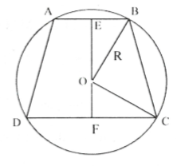
Ta có: (1)
(2)
Từ (1) và (2) suy ra
Độ dài đường tròn bằng (m).
18.4. Diện tích tam giác đều ABC là
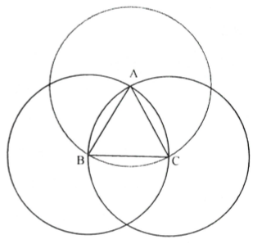
Diện tích của hình quạt của đường tròn bán kính a và có góc ở tâm là:
Diện tích của hình viên phân tạo bởi một cạnh và cung nhỏ căng bởi cạnh ấy là:
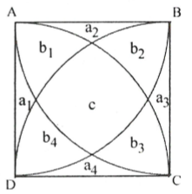
Vậy diện tích chung của 3 đường tròn là:
18.5. Gọi a là diện tích của mỗi miền đã được đánh dấu trên hình 1.
Tương tự, b là diện tích của mỗi miền và c là diện tích của miền c (miền cần tìm diện tích).
Gọi E là giao điểm giữa cung nhỏ của đường tròn và cung nhỏ của đường tròn .
Gọi là diện tích hình quạt được giới hạn bởi hai bán kính CE, CD và cung nhỏ của ; là diện tích hình viên phân được giới hạn bởi dây cung ED và cung nhỏ của ;
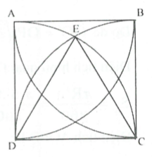
Và là diện tích hình quạt được giới hạn bởi hai bán kính DE, DA và cung nhỏ của .
Dễ thấy CDE là tam giác đều cạnh 3 cm nên (cm²)
Lại có: (cm²)
(cm²)
Vậy (cm²)
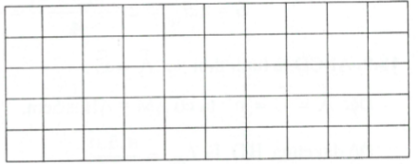
18.6. Chia hình chữ nhật thành 50 hình vuông cạnh là 2 (như hình vẽ). Tồn tại một hình vuông chứa bốn điểm. Đường tròn có tâm là tâm hình vuông này, bán kính 1,5 chứa hình vuông này. Suy ra điều phải chứng minh.
18.7. Kẻ các đường kính của các đường tròn song song với cạnh AB của hình vuông rồi chiếu các đường kính đó lên cạnh AB. Các hình chiếu đều nằm trọn trong AB.
Tổng các đường kính là nên tổng các hình chiếu là:
(vì )
Mà mỗi đường kính nên tồn tại ít nhất 632 đường tròn.
Tổng các hình chiếu này nên tồn tại một điểm của AB thuộc ít nhất 632 hình chiếu. Đường thẳng vuông góc với AB tại điểm đó là đường thẳng phải tìm.
18.8. Ta có (O) và (O’) cắt nhau tại P và Q nên .
Mặt khác nên là hình vuông.
Do đó .
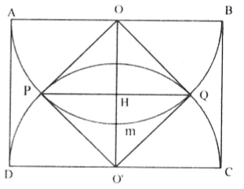
Diện tích hình quạt OPQ là:
cm².
Diện tích là:
cm².
Diện tích hình viên phân là:
(cm²)
Vậy diện tích phần chung của hai đường tròn (O), (O’) là:
(cm²).
18.9. ABCD là hình thoi
Đặt ta có cm.
Độ dài cung là
Độ dài cung là
Suy ra tỉ số độ dài cung và là
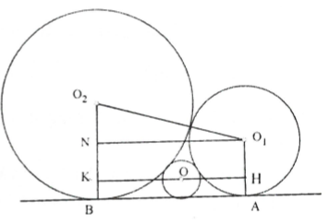
18.10. Từ công thức tính diện tích hình tròn, ta thấy hệ thức cần chứng minh tương đương với:
Kẻ .
Ta có các tứ giác là các hình chữ nhật
và ba điểm H, O, K thẳng hàng
Do đó (1)
Mặt khác
Suy ra (2)
Tương tự, ta có:
Từ (1), (2), (3), (4), suy ra:
18.11.
a) vuông tại O (OC và OD là phân giác của hai góc kề bù)
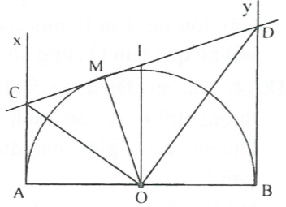
I là trung điểm của CD thì IO = IC = ID và tại O nên
AB là tiếp tuyến của đường tròn ngoại tiếp .
b) Đặt và
Mặt khác
Giải hệ ta được hoặc
Vậy C cách A một đoạn và hoặc và . Cả hai trường hợp trên hình thang vuông ABCD có cùng diện tích: (cm²).
Diện tích nửa hình tròn (O): (cm²)
Vậy phần diện tích tứ giác ABCD nằm ngoài đường tròn:
18.12. Gọi R, r theo thứ tự là bán kính của đường tròn (O), (I).
Gọi tiếp điểm của đường tròn (I) với cung AB và với cạnh CA theo thứ tự là M và H.
vuông tại A, nên và
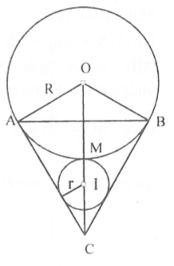
(1)
vuông tại H, nên
Do đó (2)
Từ (1) và (2) suy ra
Độ dài cung AB của (O) bằng
Độ dài đường tròn (I) bằng
Vậy độ dài đường tròn (I) bằng độ dài cung AB của đường tròn (O).
18.13. Ta tô xanh các cung đối xứng với các cung đỏ qua tâm O.
Như vậy tổng độ dài các cung được tô màu là .
Chu vi của hình tròn là .
Vậy tồn tại ít ra là một điểm của đường tròn không bị tô mầu. Điểm đối xứng với nó qua tâm O cũng không được tô mầu. Đó là hai đầu đường kính phải tìm.
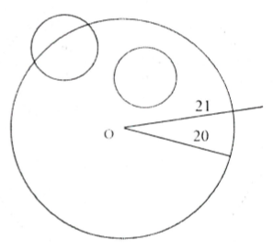
18.14. Giả sử đặt được 500 điểm trong đường tròn có bán kính 20 sao cho khoảng cách giữa hai điểm đều lớn hơn 2.
Vẽ 500 đường tròn có bán kính bằng 1 có tâm là các điểm đã cho. Vì khoảng cách giữa hai tâm lớn hơn tổng của hai bán kính nên các hình tròn này nằm ngoài nhau và nằm trong hình tròn có bán kính .
Tổng diện tích của 500 hình tròn bán kính 1 phải nhỏ hơn diện tích của hình tròn có bán kính 21 nên hay , vô lý.
Vậy không thể đặt 500 điểm thỏa mãn đề bài.
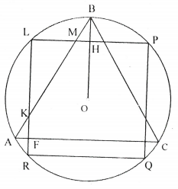
18.15. Ta kí hiệu ABC là tam giác đều và PQRL là hình vuông nội tiếp trong đường tròn như hình vẽ. Đặt diện tích phần chung của tam giác đều và hình vuông là S.
Do đó
ABC là tam giác đều và PQRL là hình vuông nội tiếp trong đường tròn , nên ta có:
Ta có
Ta có
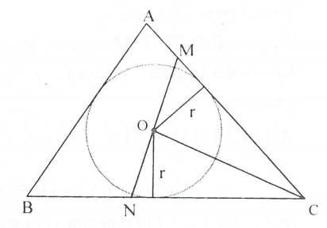
Mà . Thay các giá trị trên vào (*), ta được:
18.16. Ta có
Áp dụng bất đẳng thức Cô-si, ta có:
Do đó:
18.17.
a) Vì
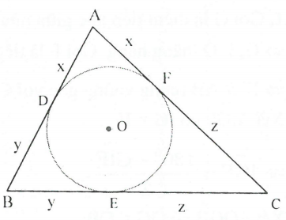
nên
Mặt khác nên
Tương tự p - b = y, p - c = z
Áp dụng công thức Hê-rông, ta có:
b)
(*)
Từ câu a, nên
Đặt: . Bất đẳng thức trên có dạng:
Bất đẳng thức cuối cùng, nên bất đẳng thức đầu đã được chứng minh. Dấu bằng xảy ra khi ABC là tam giác đều.
18.18. Giả sử đường tròn nội tiếp tứ giác ABCD, tiếp xúc với AB, BC, CD, DA lần lượt tại M, N, P, Q.
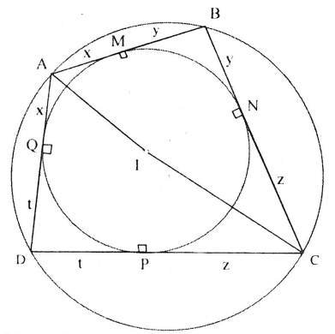
Đặt
Do tứ giác ABCD nội tiếp nên:
Từ đó suy ra
hay
Tương tự ta có:
Ta có:
Khai triển vế phải, và chú ý:
Ta được:
( là nửa chu vi của tứ giác ABCD).
Từ đó suy ra

